Kayıtlı Elektronik Posta
(KEP) Yardım Kitapçığı

Elektronik Belge Yönetim Sistemi

Kayıtlı Elektronik Posta (KEP) İşlemleri

- Kep İletisi Alma ve Kep İletisi Gönderme Yetkileri

Bir kullanıcının yönetim birimi ve evrak birimine birim kep adresi tanımlandıktan sonra, kep iletisi alabilmesi için, gelen kep rolünün, kep iletisi gönderebilmesi için giden kep rolünün Evrak Birimi adına tarafına tanımlanmış olması gerekir.
*Rol tanımlamaları EBYS İl Yetkilisi tarafından yapılır.
KEP İletisi Alma ve KEP İletisi Gönderme Rolü tanımlanabilmesi için, kullanıcılar ekranından (Şekil 1- No.1), kullanıcı adı ilgili alana yazılarak (Şekil 1- No.2), kullanıcı bulunur. Birim belirlendikten sonra, yetki türü kısmından rol seçimi yapılarak filtreleme alanından gelen kep rolü ve giden kep rolü çift tıklandığında roller “kullanıcının seçilen birimdeki yetkileri” ekranında görüntülenir (Şekil 1- No.3,4). İşareti rolün kullanıcıya tanımlandığını ifade eder.
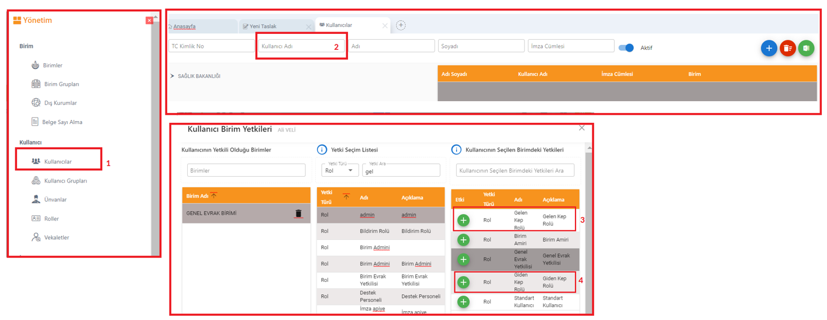
Şekil 1

Birimlere Kep Adresi Eklenmesi

Birimlere kep adresleri, birimler (Şekil 2- No.1) alanındaki birim düzenleme kısmında bulunan kep adresi alanından (Şekil 2- No.2) ve belge hazırlama aşamasında dağıtım detaylı arama alanındaki (Şekil 2- No.3) şirket ya da şahıs ekleme ekranlarından (Şekil 2- No.4,5) eklenebilir.

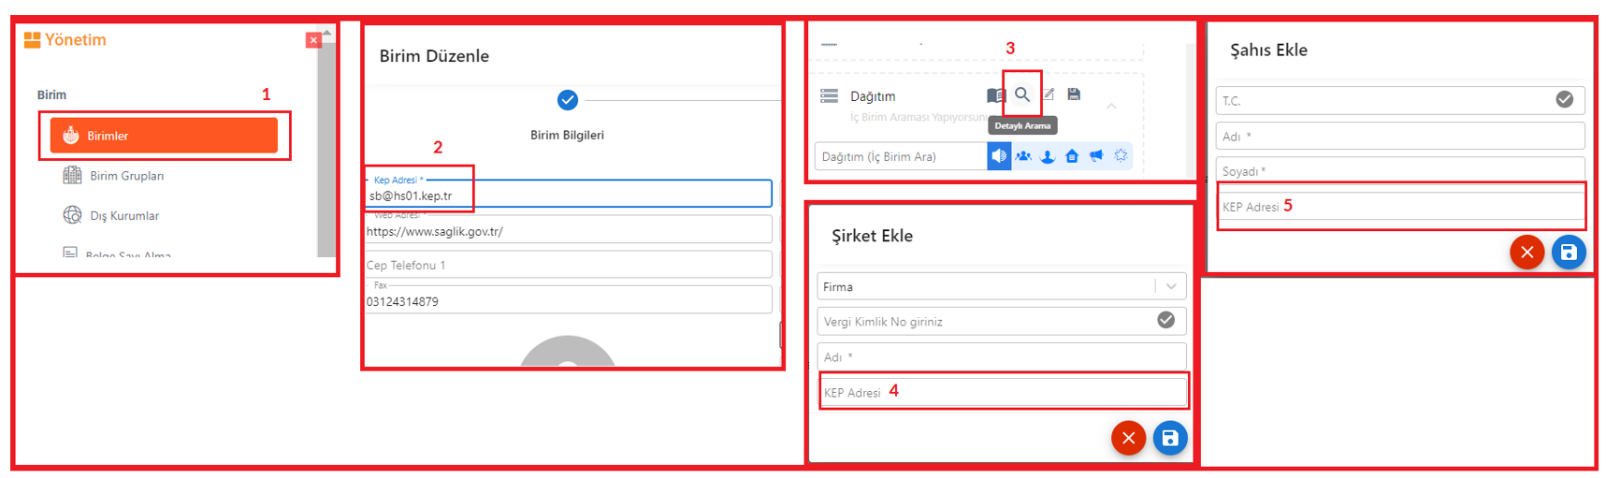
Şekil 2
KEP İletisi Oluşturma

Kep gönderimi tüm kullanıcılar tarafından, tüm iş akışları kullanılarak yapılabilir. Şeçim ve gönderim yapılabilmesi için ilgili birim ve kullanıcıların kep adresleri sistemde tanımlı olmalıdır.
Kullanıcı herhangi bir iş akışını seçerek dağıtım detaylı arama alanında bulunan şahıslar ya da şirketler ekranından (Şekil 3 No.1), belgeyi göndereceği birimi ekledikten sonra (Şekil 3 No.2,3), filtreleme alanında arama yaparak eklediği birimi seçer, birim dağıtım alanında görüntülenir. Dış kurumlar ekranından ise, belgenin gönderileceği birim seçilir. Belge, dağıtım alanında görüntülenen birimlere dağıtım türü olarak “kep” seçildikten gönderilir (Şekil 3 No.4).
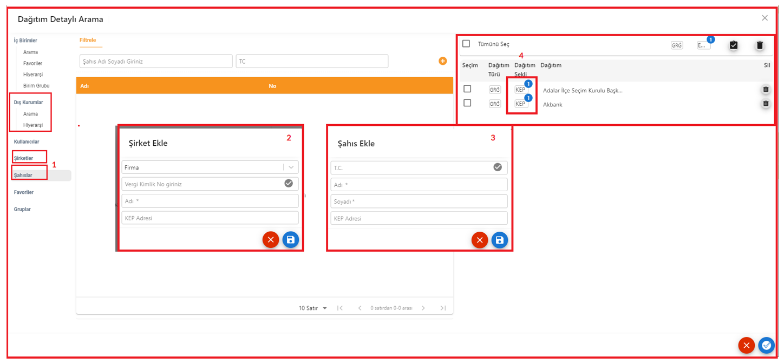
Şekil 3
Oluşturulan belgeler son imzasını aldıktan sonra Kep Gönderim ekranına düşer. İlgili adrese gönderim için yapılacak işlemler KEP işlem yetkilisine aittir.

KEP İletisi Gönderimi
Giden kep rolüne sahip kullanıcıların görebildiği ekrandır. Bu rolün verileceği kullanıcıların mutlaka elektronik imzası ve PTT tarafından temin edilen parola/şifresi olmalıdır.
Standart kullanıcı dağıtım detaylı arama ekranında iç birim, dış birim, şahıs, şirketlere ait kep adresi tanımlı birimleri belge dağıtımına seçtiğinde, belge son imzasını aldıktan sonra kep gönderim ekranına düşer.
Kep gönderimi yapabilmek için yönetim alanından “Kep Gönderileri” ekranı açılır (Şekil 4 No.1). Kep gönderimi yapacak kurumun kep adresi, yetkili kullanıcının parola ve şifre bilgisi girilerek listele butonuna basıldığında ekranda kep evrakları listelenir (Şekil 4 No.2). Listelenen evrakların tarihçesi incelenebilir, belge görüntülenebilir (Şekil 4 No.3,4). Gönder butonuna basılması ile açılan ekranda, PİN bilgisi girilerek imzala butonuna basıldığında, evrak ilgili dağıtım yerine gönderilmiş olur (Şekil 4 No.5).
*Posta ile gönder butonu ile posta ile gönderim sağlanabilir (Şekil 4 No.6).
*Bir evrağın kep gönderim ekranına düşebilmesi için, evrağı oluşturan kullanıcının Yönetim Biriminin Gelen Evrak Birimi, belgenin havale edildiği genel evrak birimiyle aynı olmalıdır.

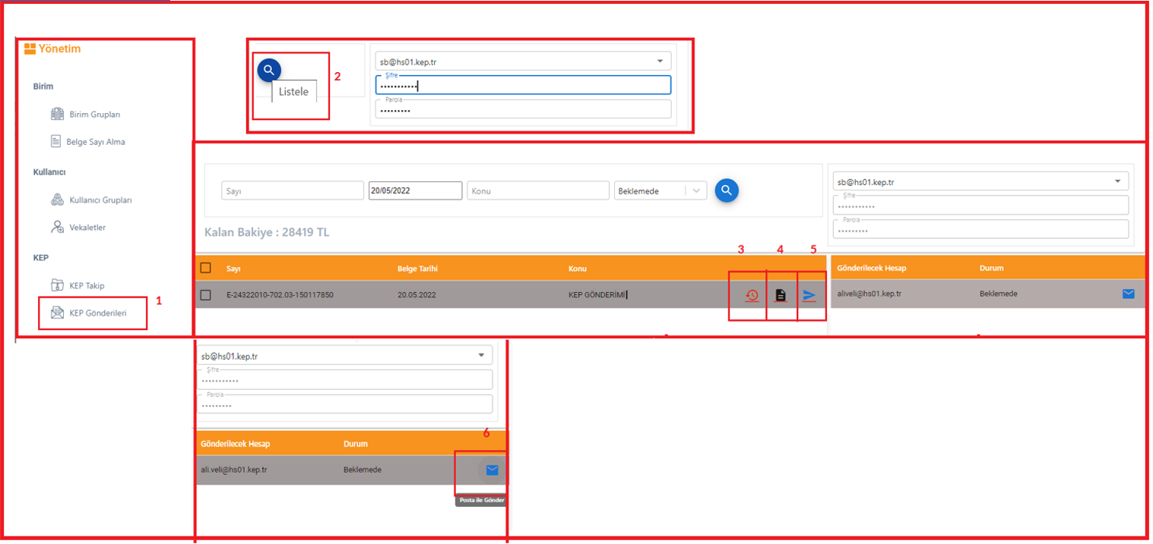
Şekil 4

KEP İletisi Alma

Dış birim, şirket ya da şahıslar tarafından kuruma gelen kep evrakları, gelen kep rolü tanımlanmış olan kullanıcıların kep alma ekranına düşer.
Gelen Belge Kayıt Oluşturma İş Akışında bulunan Kep Al butonu ile ekrana giriş yapılır (Şekil5 No.1). Yetkili kullanıcı kep adresi, şifre ve parola bilgisini girdikten sonra (Şekil 5 No.2), ekranda gelen kep iletileri listelenir (Şekil 5 No.3). Kep iletileri, okunmuş, okunmamış veya tümü seçilerek filtrelenerek liste ekranında görüntülenebilir (Şekil 5 No.4). Listeden işlem yapılacak belge seçimi yapılır. Üstveri alanında belgenin tarih, konu, gönderici hesap, alıcı hesap, ileti tipi, mesaj ıd bilgileri görüntülenir (Şekil 5 No.5).

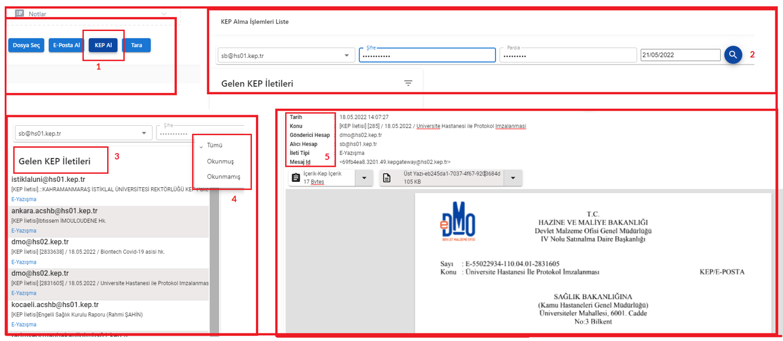
Şekil 5
Belge, sağ üst köşede bulunan gelen belge kayıt butonuna basılarak (Şekil 6 No.1), gelen belge kayıt ekranında, üst veri bilgileri otomatik girilmiş olarak görüntülenir (Şekil 6 No.2). Gönder butonuna tıklanması ile, evrak ilgili birime iletilmiş olur (Şekil 6 No.3).
*Yetkili kullanıcının birden çok birim adına KEP İletisi Alma Yetkisi var ise, gelen belge kayıt iş akışını seçmeden önce, adına işlem gerçekleştirilecek birim seçilmelidir.
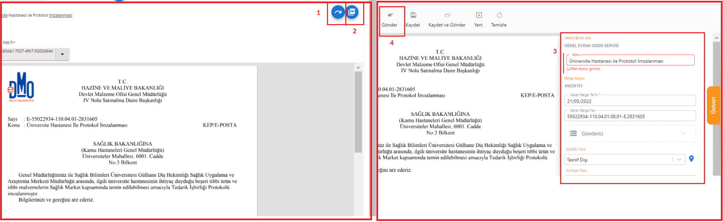
Şekil 6
KEP Takip
Gelen ve giden kep rolü tanımlanmış olan kullanıcılar yönetim alanında bulunan kep takip ekranından kep evraklarının işlem sürecini takip edebilir (Şekil 7 No.1).
Kep takip ekranında bulunan;
Hesap filtreleme alanından, kullanıcı hesabı belirlenir.
Kep Türü filtreleme alanından gelen ya da giden kep kayıtları seçimi yapılır.
Tarih, Sayı, Konu, İşlem Yapan Kullanıcı, Kep Adresi alanlarında, aranan belgenin kriterleri ile filtreleme yapılarak, kep evrağı liste ekranında görüntülenebilir (Şekil 7 No.2).
Belge Tarihçesi butonu ile, belgenin kurum tarihçesi, delil tarihçesi butonu ile evrağın dağıtım yerindeki tarihçesi görüntülenir (Şekil 7 No.3,4).
Belge görüntüle butonu ile evrak görüntülenebilir (Şekil 7 No.5).
*Evrağın birden fazla birime gönderilmesi durumunda, kep delillerinin ayrı ayrı görüntülenebilmesi için, kep takip ekranında da belge ayrı ayrı görüntülenir.
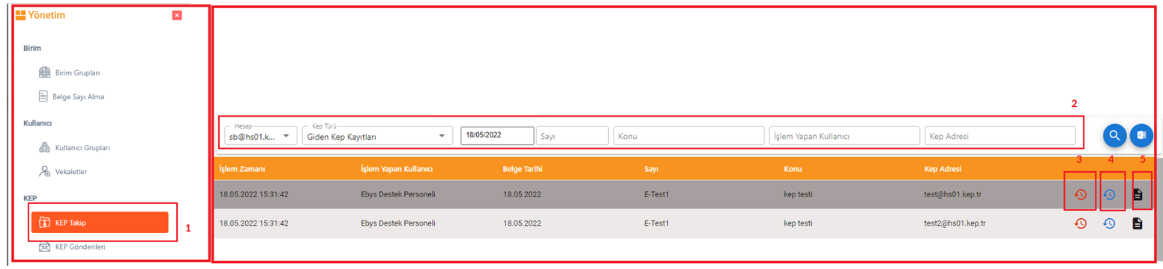
Şekil 7

